Дорогой друг!
Закончилось твое обучение в первом классе. Этот год был для тебя наполнен новыми открытиями, впечатлениями, знакомствами. Ты перешел во 2 класс. Поздравляю! Впереди летние каникулы.

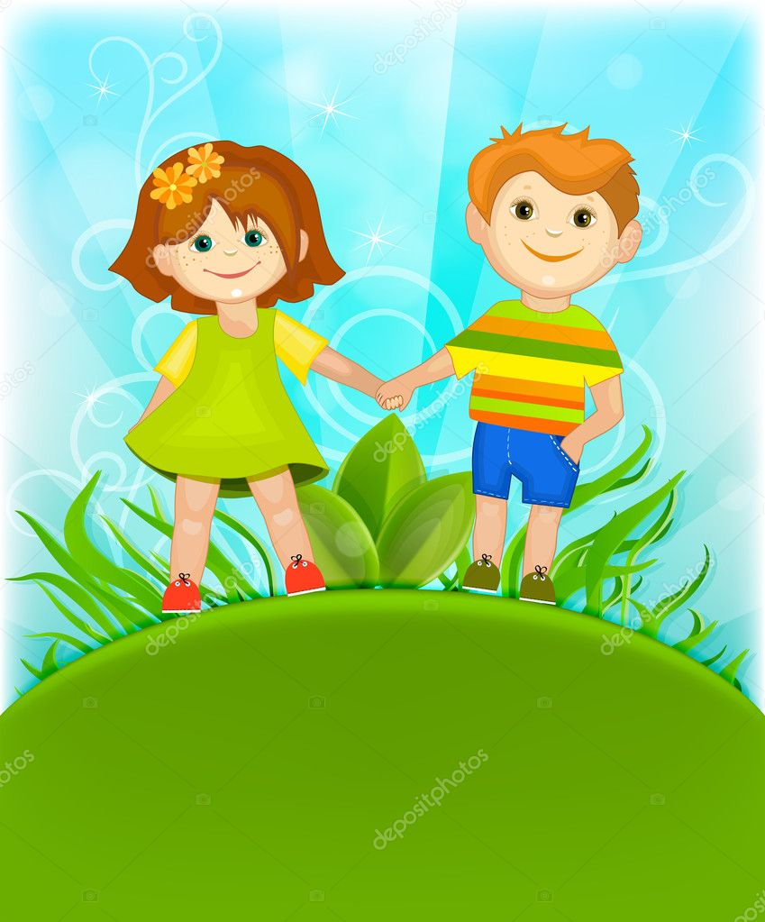
Побольше купайтесь,
Резвитесь, загорайте,
Шутите и играйте,
И просто отдыхайте.

Ешьте овощи и фрукты,
Все полезные продукты.
Чтобы стать красивыми
Умными и сильными.

Ну, а лето пролетит
В школу ты скорей спеши.
В классе ждут тебя друзья.
И твои учителя!

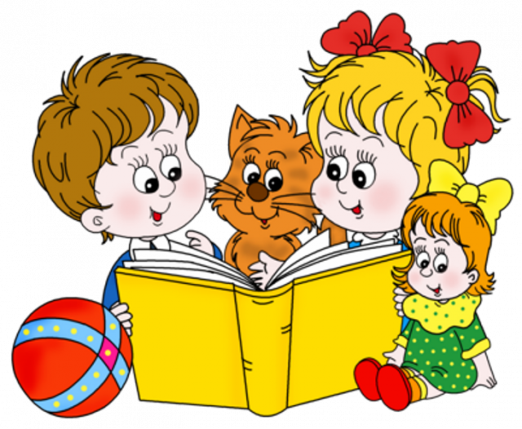
В летние дни читай каждый день интересную книгу по списку.
1. В. Чаплина Рассказы.
2. М. Пришвин «Первая охота». Рассказы.
3. Е. Сладков «Медведь-дармоед».
4. Чарушин «Про Томку».
5. Р. Киплинг «Слонёнок».
6. В.А. Осеева Рассказы «Сыновья», «Синие листья».
7. А. Гайдар «Чук и Гек».
8. Н. Носов «Веселая семейка», «Фантазеры», «Заплатка», «Затейники», «Мишкина каша».
9. Л. Пантелеев «Честное слово».
10. В. Драгунский (2 – 3 рассказа).
11. В. Катаев «Цветик-семицветик».
12. Э.Успенский «Крокодил Гена и его друзья», «Про Веру и Анфису».
13. Братья Гримм «Горшок каши», «Семеро храбрецов».
14. Г. Х. Андерсен «Гадкий утенок», «Дюймовочка», «Принцесса на горошине».
15. Ш. Перро «Кот в сапогах».
16. Стихи детям о детях В. Берестова, Э. Мошковской, С. Михалкова, Е. Благининой, И. Токмаковой, Б. Заходера (1 – 2 стихотворения каждого автора).
17. К. Чуковский «Путаница», «Телефон».
18. С. Михалков «Дядя Степа».
19. А. Барто «Любитель - рыболов».
20. Б. Остер «Зарядка для хвоста», «Вредные советы».

Заведи читательский дневник и записывай в нем прочитанные произведения. По желанию можешь в читательском дневнике рисовать иллюстрации.
Дата чтения | Автор | Название произведения | Краткое содержание | Подпись родителей

- Повторяй таблицу сложения и вычитания и состав чисел в пределах 20.
- Повторяй словарные слова (на обложке тетради на печатной основе).
- Выучи таблицу на умножение до 5.

Уважаемые родители!
Позади у нас сложный год - первый год обучения в школе. У нас было много радостей и трудностей тоже. Огромное спасибо вам за поддержку, понимание и сотрудничество! С наступлением летних каникул у вашего ребенка измениться режим дня. Он будет больше времени проводить на улице, общаться с друзьями. Это здорово! Но не забывайте о занятиях. Помогите вашему ребенку сделать задания. Они несложные в выполнении, но требуют вашего контроля.
Просите ребёнка читать Вам вслух. Обращайте внимание на интонацию, на паузы. Отличного вам летнего отдыха! Берегите детей. До встречи во втором классе.

Список тетрадей для 2 класса на печатной основе, которые необходимо приобрести
- Русский язык. Тетради для самостоятельной работы № 1, № 2 — М.:Академкнига/Учебник, авт. Т.А. Байкова, О.В. Малаховская.
- Информатика и ИКТ. Тетрадь для самостоятельной работы авт. Е.П. Бененсон, А.Г. Паутова.
- Английский язык. Пропись и рабочая тетрадь (розовая) авт.В.П. Кузовлёв.
- Математика. Тетрадь в вопросах и заданиях для самостоятельной работы №1, №2 — М.: Академкнига/Учебник, авт. О.А. Захарова, Е.П. Юдина.
- Математика и конструирование. Тетрадь авт. С.И.Волкова, О.Л. Пчёлкина.
- Окружающий мир. Тетрадь для самостоятельной работы № 1, № 2 авт. О.Н. Федотова, Г.В. Трафимова, С.А. Трафимов.
- Портфолио «Я - второклассник». Автор О.В. Осетинская, Издательство «Учитель» Волгоград.

Задание для повторения перед новым учебным годом
Уважаемые родители!
Для выполнения заданий заведите тетради в клетку и узкую линейку 12 л, подпишите имя и фамилию ребенка.
При выполнении, сохраняйте нумерацию заданий. Само задание переписывать не нужно. Тетради с заданиями и читательские дневники сдаем 2 сентября.
Желаю всем успехов!

Задания по математике

1. Решите задачи. Запишите решение и ответ.
1) На цветке сидели 7 пчел. Прилетели ещё 9 пчел. Сколько всего пчел стало на цветке?
2) У Коли было 18 карандашей, 9 карандашей он отдал брату. Сколько карандашей осталось у Коли?
3) Мама испекла 7 булочек, а пирожков на 2 меньше. Сколько пирожков и булочек испекла мама?
4) В классе 16 мальчиков и 9 девочек. На сколько в классе больше мальчиков, чем девочек?

2. Решите примеры.
9-2=  17-7=  8+1= | 10+4=  9-5=  11-10= | 7-3=  12+2=  15-5=
3+2=  10+3=  7-5= | 17-7=  9-1=  8-5= | 10-2=  6-3=  7+3=
3. Заполните пропуски:
12 - … =11 14 + … =15 … - 1 = 17
18 - … = 10 10 + … = 20 … + 1 =13

4. Начертите в тетради таблицу и заполните её.
Десятки 1 1 1 1 1 1 1
Единицы 3 6 2 9 0 6 5
Число

5. Заполните пропуски в ряду чисел.
..., 11, 12, ..., ..., 15, 16, ..., 18, ..., 20, 21, ..., 23, ..., 25.

6. Начертите квадрат, длина стороны которого 2 см.

7. Начертите прямоугольник. Длины сторон 2 см и 4 см.
Задания по русскому языку

- Составьте предложение из слов каждой строки. Запишите их.
мама, куклу, Оле, подарила.
берёзке, появились, листики, на.
мы, на, летом, даче, жили,
тропинке, птенец, попрыгал.
Подчеркни члены предложения.

- Спишите текст. В третьем предложении подчеркни гласные буквы красным карандашом, звонкие согласные – зелёным, глухие согласные – синим карандашом.
Дедушка.
Мальчики Миша и Серёжа жили у деда. Они помогали деду сушить сеть. Дедушка учил мальчиков ловить рыбу. Ребята любили работать с дедом.

- Спишите слова, разделите их на слоги (дугами).
Лук, лапа, паук, стирка, вилка, медведь, коньки, телевизор, Зоя, стройка, чайка, магнитофон, лень.

- Спишите в столбик слова и определите количество слогов, букв и звуков.
Например: картофель – 3 слога, 9 букв, 8 звуков.
Деньки, заяц, медведь, гриб, Оля, машина.

- Измените слова по образцу. Выделите орфограмму (жи-ши).
Малыш – малыши
камыш –
этаж –
стриж-
карандаш-

- Спишите. Подчеркните предлоги. (Помни, как пишется стихотворение!)
Алеет за лесом закат.
Алые аисты к лесу летят.
Астры зарделись на клумбах в саду.
Алые тени дрожат на пруду.
Алые утки по пруду скользят…
Жаль, уже отгорает закат!
(В. Лунин)
- Напишите текст под диктовку.

Гнёзда.
Орёл делает гнездо из толстых веток. Он помещает его на сосне. Самое уютное гнездо у синицы. Оно у неё с пухом и мхом. Кукушка кладёт свои яйца в гнёзда других птиц.
Надеюсь, все задания тебе были по силам.
Буду ждать тебя во втором классе отдохнувшим и повзрослевшим.

ПОМНИ ПРАВИЛА БЕЗОПАСНОГО ПОВЕДЕНИЯ!!!

